# Documentacion Evalución 2

En el Webapp creamos la pagina

Comenzamos con la creación de los paquetes dentro de src/test/resources features, runner y StepDefinition :

Antes que todo

Creamos la clase TestRunner:

Dentro de features:

Runner :

TestRunner:

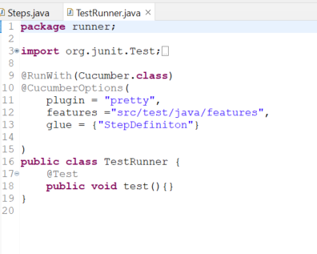

StepDefinition : Donde ocurre la magia

Usuario1

Password :1

Step:

1. Este es donde se abre la pagina desde Chrome :

2.Cuando el login funciona esta ok

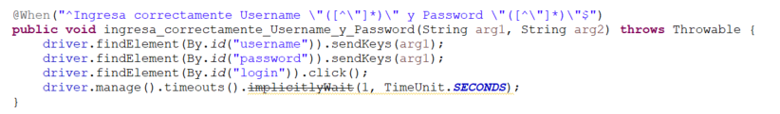

Con esto la pestaña de la página dice Welcome

3.Login error(vacio)

4.Login error :

Y con esto en la pestaña de la pagina dirá ERROR

TestLogin:

El Pomp super importantes que la dependencias estén actualizadas :

